辽宁大学2011-2012学年第一学期期末考试
数字逻辑 试卷
试卷说明：本试卷适用于信息学院10级计算机科学与技术专业学生
考试时间 120 分钟，试卷满分 80。
题号 | 一 | 二 | 三 | 四 | 五 | 六 | 七 | 八 | 九 | 十 | 总分
题分 | 20 | 20 | 20 | 20 |  |  |  |  |  |  | 核分人
得分 |  |  |  |  |  |  |  |  |  |  | 复查人
得分 | 评卷人 | 复查人

一.选择题（共20分每小题2分）
1、逻辑表达式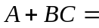 A 。
A、(A+B)(A+C) B、A+C C、AB D、B+C
2、设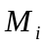和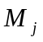是n个变量构成的两个最大项，若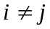，则 B 。
A、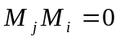 B、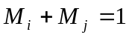 C、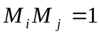 D、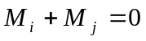
3、设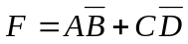，则它的反函数是 C 。
A、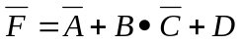 B、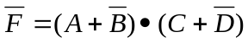
C、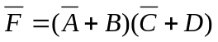 D、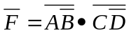
4、 C 。
A、J=K=0 B、J=0，K=1 C、J=1，K=x D、J=0，K=x
5、计数器的模是 B 。
A、触发器的数量 B、序列中实际状态数 C、没秒循环次数 D、可能的最大状态数
6、同步时序电路和异步时序电路比较，其差异在于后者 A 。
A、没有统一的时钟脉冲控制 B、 没有触发器
C、没有稳定状态 D、 输出只与内部状态有关
7、十六路数据选择器，其地址输入（选择控制输入）端有 D 个。
A、8 B、2 C、3 D、4
8、74LS153芯片是 D 。
A、译码器 B、寄存器 C、计数器 D、数据选择器
9、FPGA是指 B 。
A、门阵列 B、现场可编程门阵列 C、专业集成电路 D、可编程逻辑阵列
10、Moore型时序电路的输出 B 。
A、仅与当前外输入有关 B、仅与电路内部状态有关
C、即与外输入也与内部状态有关 D、与外输入和内部状态都无关

得分 | 评卷人 | 复查人

二.计算题（共20分 每小题4分）
1、证明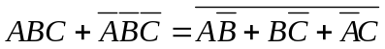
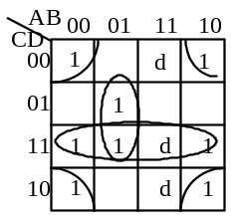2、将化成最简与非与非式

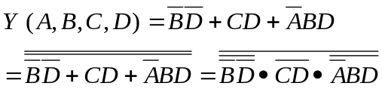

3、根据下面的流程表，写出总态响应序列。
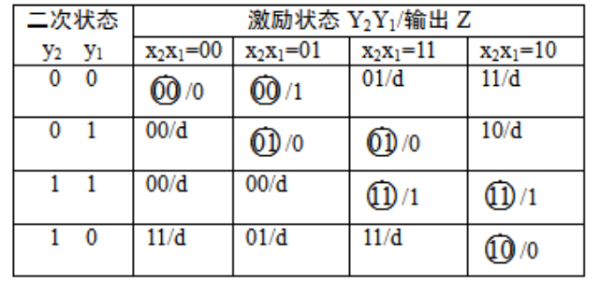
输入x₂x₁变化序列为：
00 -> 01 -> 11 -> 10 -> 11 -> 01 -> 00
(00,00) (01,00) (11,00) (10,01) (11,10) (01,11) (00,00)
(11,01) (10,10) (11,11) (01,00)
Z: 0 1 0 0 1 1 0

4、用VHDL描述4选1多路选择器。
LIBRARY IEEE;
USE IEEE.STD_LOGIC_1164.ALL
IF s="00" THEN
X<=a;
ELSIF s="01" THEN
X<=b;
ELSIF s="10" THEN
X<=c;
ELSE
X<=d;
END IF;
END PROCESS mux4;
END behave;
ENTITY mux4 IS
PORT(a,b,c,d:IN STD_LOGIC_VECTOR(3 DOWNTO 0);
s:IN STD_LOGIC_VECTOR(1 DOWNTO 0);
X:OUT STD_LOGIC_VECTOR(3 DOWNTO 0));
END mux4;
ARCHITECHTURE behave OF mux4 IS
BEGIN
Mux:PROCESS(a,b,c,d)
BEGIN

5、化简下表为最简状态表
y | Y/Z
 | x₂ x₁=00 | x₂ x₁=01 | x₂ x₁=11 | x₂ x₁=10
1 | 3/0 | 3/d | 4/d | 3/d
2 | 4/1 | 3/0 | d/d | 1/d
3 | 1/d | 1/1 | d/d | d/d
4 | 2/d | d/d | 3/d | 5/d
5 | 2/d | 5/d | 3/d | 4/d
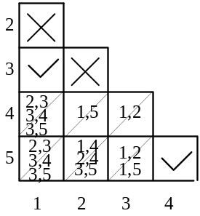
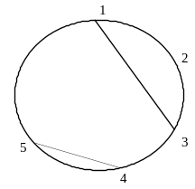

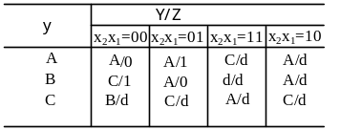得到（1，3）（4，5）得到（1，3）（4，5）
选择（1，3）（4，5）（2） 满足闭合性检查
设（1，3）A （2）B （4，5）C
得最简状态表

得分 | 评卷人 | 复查人
三.分析题（共20分 每小题10分）
1、已知如图所示逻辑电路图，分析其逻辑功能并用最少的门电路来表示。
(1)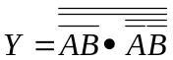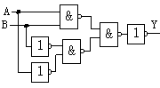
(2) 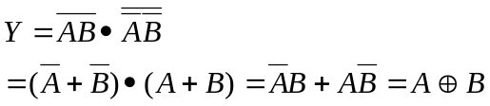（4分）
(3)真值表 （2分） （4）等效电路 （4分）
A | B | 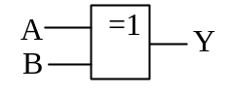F
0 | 0 | 0
0 | 1 | 1
1 | 0 | 1
1 | 1 | 0
2、分析如图所示时序电路的逻辑功能，并作出状态图和状态表。
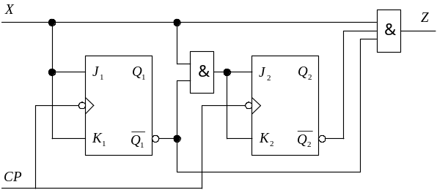
第一个触发器的激励方程：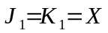，状态方程：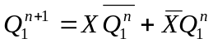
第二个触发器的激励方程：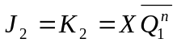，
状态方程：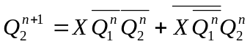 输出方程：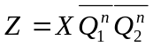 （4分）
由上述方程可得状态转换真值表和状态图：
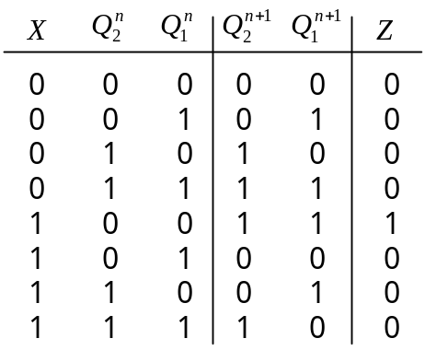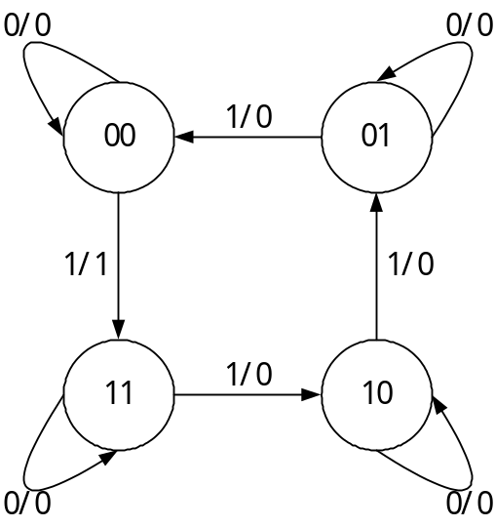
（4分）
由状态转换图可知：X=0时，电路将状态保持不变；X=1时，电路是一个四进制减法计数器，并且当产生借位时，输出为1，其他情况输出均为0。
（2分）
得分 | 评卷人 | 复查人

四.设计题（共20分，每题10分）
1、设计一个六进制可逆计数器。有一个控制输入x，当x=0时，实现加1计数；当x=1时实现减1计数。当计数中有进位或借位发生时，电路输出Z为1，否则Z为0。
要求：用PLA和D触发器实现。
（1）求原始状态图和原始状态表
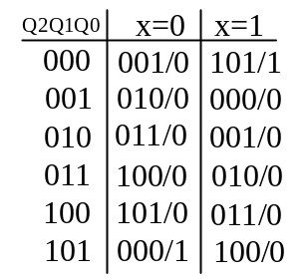
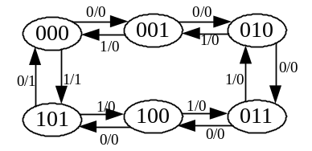

（2）化简 （1）步骤得到的状态表已经为最简 （4分）
（3）状态分配 （1）步骤得到的状态表已经为二进制编码
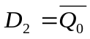（4）确定激励函数和输出函数
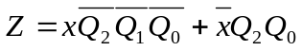
（4分）
令p1=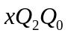 p2=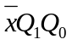 p3=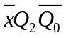 p4=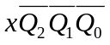 p5=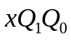 p6=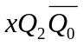 p7=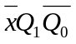 p8=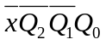 p9=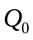 p10=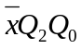
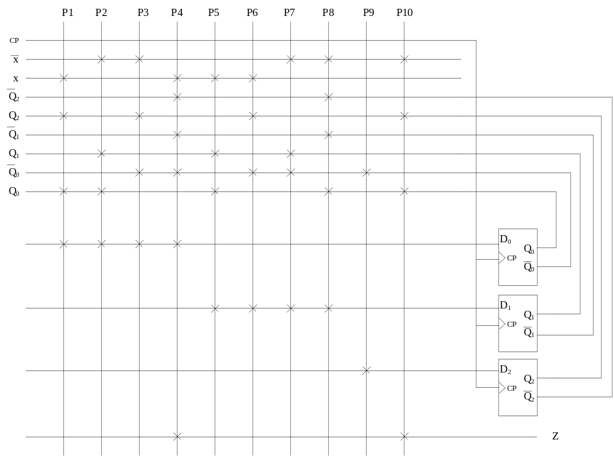 （2分）

2、用红、黄、绿三个指示灯表示三台设备的工作情况：绿灯亮表示全部正常；红灯亮表示有一台不正常；黄灯亮表示有两台不正常；红、黄灯全亮表示三台都不正常。
（1）用与非门来实现。 （2）用74138和与非门实现。

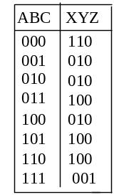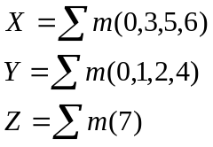设ABC分别表示三台设备，0为不正常，1为正常；设XYZ分别表示红黄绿灯0为灭，1为亮。
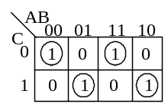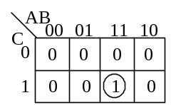

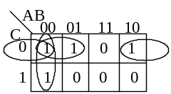

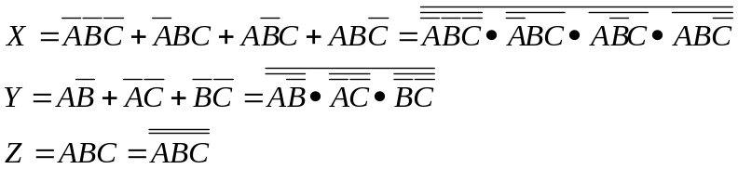

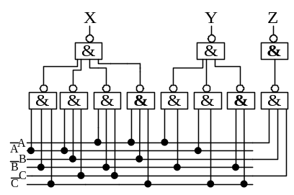 （4分）

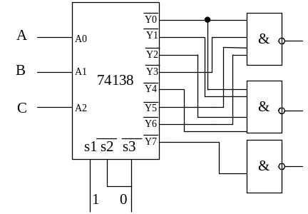

（2分

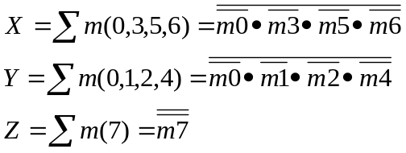

（4分）

